# Web und Datenbank kopieren

Die Datenbank und die Daten des Webs werden dann aus dem GitRepository entnommen. Die Daten müssen in das Hauptverzeichnis des Webs kopiert und dort entpackt werden. Der Datenbank-Dump muss in die MySQL-Datenbank eingespielt werden.

htaccess-Schutz aktivieren

Damit Websitebenutzer nicht in der Lage sind die Seite aufzurufen, ehe sie fertig gestellt ist, wird ein htaccess-Schutz eingerichtet. Das ist auch wichtig, damit Google nicht vor Abschluss der Websiteanpassungen anfangen kann die Seiten zu indexieren.  
Um den htaccess-Schutz zu aktivieren gehen Sie wie folgt vor:

1. Öffnen Sie die .htaccess-Datei im Hauptverzeichniss
2. In Zeile 4 muss der absolute Pfad zur .htpasswd-Datei hinterlegt werden.

# TYPO3 Konfigurationen

## TYPO3 mit der Datenbank verknüpfen

Damit TYPO3 auf die Datenbank zugreifen kann, müssen die Datenbank-Konfigurationen angepasst werden. Hierfür muss die Konfigurationsdatei „typo3conf/localconf.php“ im Hauptverzeichnis editiert werden.In den Zeilen 16 – 23 finden Sie die Variablen:

$typo_db_username = ‘[Benutzername der Datenbank]‘  
$typo_db_password = ‘[Datenbank Kennwort]‘  
$typo_db_host = ‘[Host der Datenbank]‘  
$typo_db = ‘[Name der Datenbank]‘

Damit steht die Verbindung zur Datenbank. Somit hat TYPO3 nun auch Zugriff auf die für die relevanten Daten der Standardvorlage.

## CookieDomain anpassen

TYPO3 muss für diverse Logins sogenannte *cookies* speichern. Die Cookiedomain ist in der Regel die gleiche Domain, unter welcher die Website später erreichbar ist.

Die Konfiguration findet ebenfalls in „typo3conf/localconf.php“ statt. In den Zeilen 27 und 28 müssen die Domains hinterlegt werden:

$TYPO3_CONF_VARS['SYS']['cookieDomain'] = ‘[www.hier_domain_eintragen.de]‘;  
$TYPO3_CONF_VARS['BE']['cookieDomain'] = ‘[www.hier_domain_eintragen.de]‘;

Nach diesen Einstellungen können Sie sich ins TYPO3 Backend einloggen: *www.meine_neue_domain.de/typo3/*

Websiteschutz(htaccess – Dialogfeld beim Aufruf der Website oder des TYPO3 Backends)

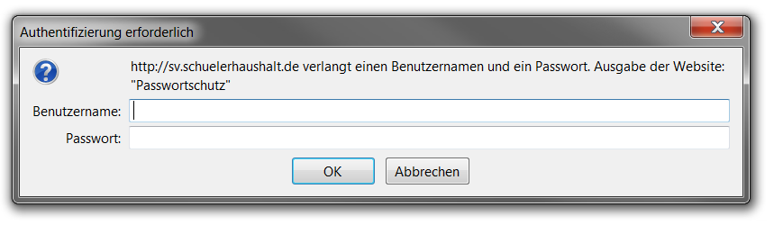

Abbildung 1: Dialogfeld "htaccess"

**Benutzername**: shh  
**Passwort**: schuelerhaushalt

## TYPO3-Zugang

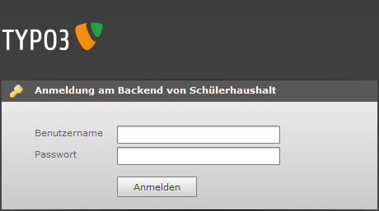

Abbildung 2: Dialogfeld "TYPO3-Backend"

**Technischer Admin:**

**Benutzername**: tech_admin  
**Passwort**: shh_admin

**TYPO3 Admin:** (Nur von Benutzern mit fortgeschrittenen TYPO3-Kenntnissen zu verwenden!)

**Benutzername**: admin  
**Passwort**: shh_admin

## Passwortänderung der Administratoren

Passen Sie die Passwörter der beiden Benutzer an, um das Sicherheitsrisiko zu minimieren.

Die Passwörter können nur durch einen TYPO3-Admin geändert werden. Melden Sie sich also mit dem TYPO3-Admin-Account an. Navigieren Sie zum Punkt „Benutzer“ in der ADMINWERKZEUGE-Navigation. Editieren Sie den Benutzer „tech_admin“.

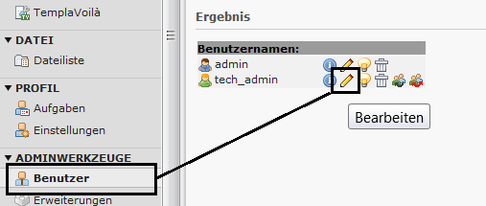

Abbildung 3: Benutzer editieren

Im bereits aktiven Reiter „Allgemein“ können Sie nun das Passwort ändern und den Benutzer speichern.

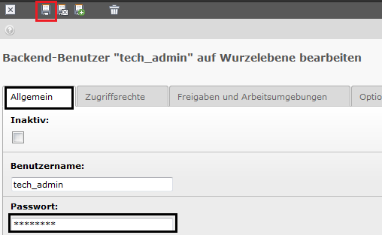

Abbildung 4: Passwort editieren

Gehen Sie mit dem TYPO3-Admin-Benutzer genauso vor (es kann sein, dass Sie sich im Anschluss neu anmelden müssen).

Als nächstes müssen die Konfigurationen für das Frontend angepasst werden.

## BaseURL anpassen

In der Datei „fileadmin/ts_templates/main_template_constants.ts“ im Hauptverzeichnis ist in der ersten Zeile die sogenannte BaseURL hinterlegt. Diese muss der neuen Domain angepasst werden:

###########################################################  
# BaseURL  
###########################################################  
config.baseURL = <http://www.meine_neue_domain.de/>

* Damit ist TYPO3 einsatzbereit.

## Domainrecord anpassen

TYPO3 speichert die Domain in einem zusätzlichen Datensatz, um gewissen Funktionen bereit zu stellen. Der Datensatz existiert bereits, muss aber editiert werden. Die Editierung kann nur vom TYPO3-Admin vorgenommen werden. Melden Sie sich also ggf. im Backend ab und nutzen Sie den Zugang des TYPO3-Admins.

Selektieren Sie in der WEBSEITE-Navigation zum Punkt „Liste“ und wählen Sie die Startseite aus. Im Bereich „Domäne“ bearbeiten Sie den „sv.schuelerhaushalt.de“-Datensatz durch einen Klick auf das Bleistift-Icon.

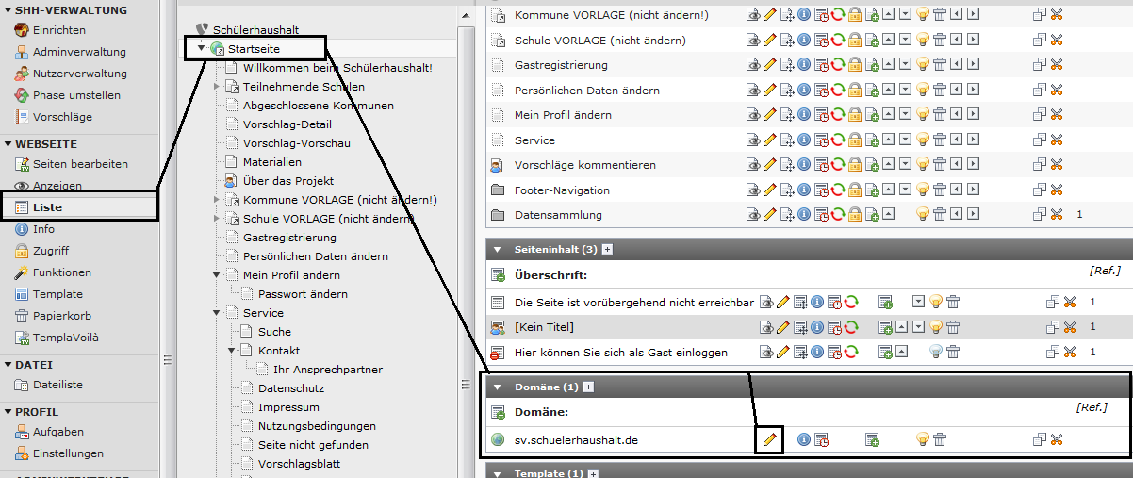

Abbildung 5: neue Internetadresse setzen

Es öffnet sich ein Formular. Hier können Sie Ihre neue URL angeben, unter der die Website erreichbar ist. Speichern Sie das Formular mit einem Klick auf die Diskette (oben links).

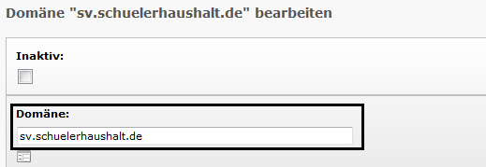

Abbildung 6: Formular "Internetadresse"

# Redaktionelle Konfigurationen

## Standard-Header-Bild austauschen

Zu Beginn ist ein „leeres“ Headerbild im Kopfbereich der Website zu sehen. Um das Bild für alle Seiten anzupassen, selektieren Sie in der WEBSEITE-Navigation den Punkt „Seite bearbeiten“ aus. Im Anschluss klicken Sie auf das Weltkugelicon neben der Startseite. Es öffnet sich ein Kontextmenü. Wählen Sie „Bearbeiten“ aus. Der rechte Bereich des Backends aktualisiert sich und öffnet ein Formular. Wählen Sie den Reiter „Ressourcen“ aus. Es öffnet sich ein Upload-Feld, in welchem Sie den Header hochladen können. **Das alte Bild muss gelöscht werden!** Dazu markieren sie den Eintrag „blanko_header.png“ und klicken rechts neben dem Feld auf das „ X “. Im Anschluss können Sie das neue Headerbild hochladen. Speichern Sie das Formular.

**WICHTIG:** Das Bild MUSS eine Auflösung von 980x194px haben. Ansonsten passt dieses nicht in das Layout.

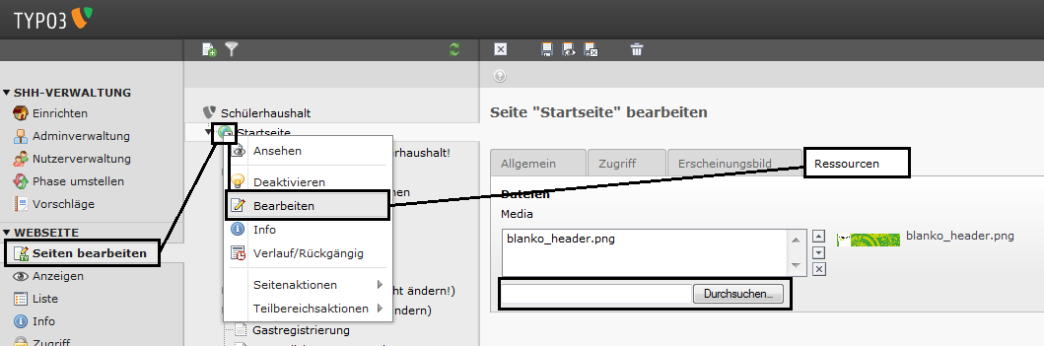

Abbildung 7: Headerbild austauschen

## Empfänger-Mailadresse für Kontaktnachrichten anpassen

Die Empfänger-Adresse im Kontaktformular muss angepasst werden. Dazu selektieren Sie in der WEBSEITE-Navigation den Punkt „Seiten bearbeiten“ aus und wählen im Seitenbaum „Kontakt“. Auf der rechten Seite finden Sie zwei Elemente. Bearbeiten Sie das zweite mit einem Klick auf das Bleistift-Icon.

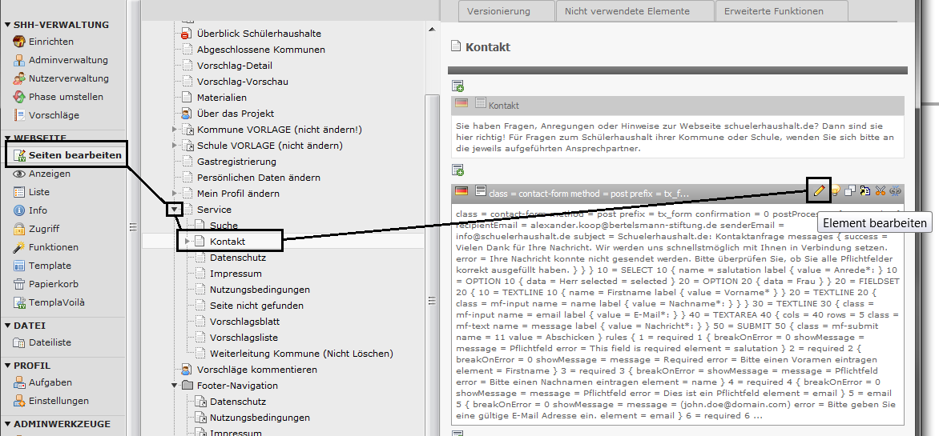

Abbildung 8: Empfänger-Mailadresse ändern

Es öffnet sich ein Formular. Wählen Sie den Reiter „Formular“ und passen Sie folgende Konfigurationen an:

recipientEmail = ‘[E-Mail-Adresse des Empfängers]‘  
senderEmail = ‘[E-Mail-Adresse des Senders]‘

Die Betreffzeile und die Nachricht können, falls gewünscht, ebenfalls angepasst werden. Speichern Sie das Formular

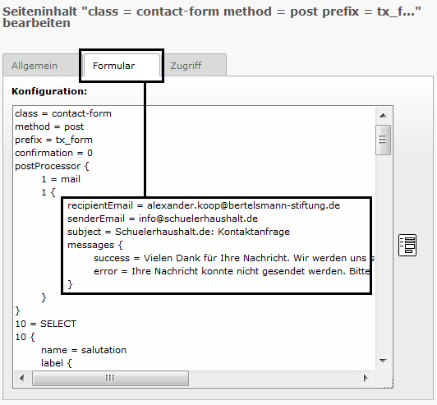

Abbildung 9: Empfänger-Mailadresse im Formular

## Websiteschutz (htaccess) deaktivieren

Ist die Seite erreichbar und soll öffentlich zugänglich gemacht werden, kann der htacces-Schutz entfernt werden (danach kann die Seite auch von Google indexiert werden). Dazu öffnen Sie die „.htaccess“-Datei im Hauptverzeichnis Ihres Webs und entfernen die ersten 4 Zeilen (oder kommentieren sie aus).

Beispiel zur Auskommentierung:

# AuthType Basic  
# AuthName "Passwortschutz"  
# require valid-user  
# AuthUserFile /srv/www/web-856/html.sv/.htpasswd

Nach der Anpassung wird das Dialogfeld beim Aufruf der Seite (siehe Abbildung 1) nicht mehr aufgerufen, und die Seite kann von allen Usern aufgerufen sowie von google indexiert werden.